Digitální učební materiál

Modelové situace PRP
Poranění krční páteře

Mgr. Dominika Babáková
říjen 2013

Digitální učební materiál

Číslo projektu | CZ.1.07/1.5.00/34.0606
Název programu | OP 1.5 Vzdělávání pro konkurenceschopnost
Název projektu | Inovace vzdělávacího procesu
Číslo materiálu | VY_32_INOVACE-10-30-PRP-2
Název školy | Střední zdravotnická škola , Brno, Jaselská 7/9
Autor | Mgr. Dominika Babáková
Vzdělávací oblast | První pomoc
Tématická oblast | Poranění páteře
Téma | Poranění páteře
Ročník | 2., obor Zdravotnický asistent, zdravotnické lyceum
Datum tvorby | 20.10.2013
Anotace | - Obsahem DUMu je pracovní list v MS Word  - Jedná se o samostatnou práci studentů  - Je zaměřena na opakování a prohloubení dříve probraného učiva
Metodický pokyn | - Doporučuji využít k opakování učiva na závěr probraného celku nebo jako domácí úkol  - Lze využít jako motivační metodu formou soutěže mezi skupinami

Obsah:
- Příprava prostředí, rekvizity, situace, příprava žáků
- Modelová situace, scéna
- Postup ošetření
- Hodnocení chyb
- Závěr
- Použitá literatura

Modelová situace poranění krku
Název: Úklid
Poranění: Suspektní poranění krční páteře, oděrky na tváři, rameni, bezvědomí

- Příprava prostředí, rekvizity, situace ,žáci

Prostředí:
V místnosti, kde bude nácvik prováděn budou připraveny :
- podložka na ležení pro modely
- žebřík, židlička, pomůcky na úklid
- gumová podložka
- příruční lékárna pro záchrance
- dle možností krční límec, nebo jiná pomůcka k fixaci krku
- rukavice
- plastové modely ran (lze nahradit hmotou, modelínou), umělá krev
- starší oblečení pro model s červeným zbarvení
- alufolie, deky
- dle možností scoop rám nebo vakuová matrace

Příprava žáků
Žáci vyučující rozdělí do trojic v každé trojici je jeden žák zraněný a představuje
modelovou situaci – viz. níže.

Příprava učitele:
Učitel přečte modelovou situaci, vysvětlí modelům, jak mají předvádět zraněné
a připraví modely (maskování pomocí maskovací sady ran (firma Hellago, maskovací kufr - firma Hellago)

2. Situace - scéna
Děv dívky bydlící ve studentském pokoji umývaly okna. Jedna studentka podávala druhé kamarádce, která stála na židli (žebříku) kbelík, ta se pro něj naklonila, žebřík se převážil a spadla na zem.

Scéna:
Zraněný (žák/yně - model) leží bezvládně na zemi ve zkroucené, nepřirozené poloze a nereaguje na oslovení. Puls je hmatný 60/min, dech 14/ min. Pokud nedojde
k vyčištění dutiny ústní nastává dechová zástava a následně zástava srdce.

3. Postup ošetření:
- Odstranění žebříku (židličky) a pomůcek na úklid
- Rychlé nasazení rukavic
- Ověření stavu vědomí
- Kontrola dechu, pulsu
- Uvolnění dýchacích cest (vyčištění dutiny ústní, předsunutí dolní čelisti, záklon hlavy)
- Celkové orientační vyšetření postiženého
- V poloze, ve které se postižený nachází znehybnění krčení páteře za mírného tahu v ose páteře bez pohybu krční páteře
- Poloha pro ošetření (přetočení v ose na záda nebo ponechání na zádech-dle situace)
- Aktivace ZZ
- Ošetření oděrek (dezinfekce, sterilní krytí)
- Zajištění tepelného komfortu
- Průběžná kontrola tepu, dechu, vědomí zornic, barvy kůže
- Stálý dozor

4. Chyby a jejich hodnocení

- Žádné či pozdní přivolání ZZS - učitel hodnotí i jakým způsobem je prováděn hovor se ZZS.
- Práce bez rukavic - zachránce musí vždy myslet na svoji ochranu.
- Neověření stavu vědomí, dýchání, pulsu - důležité pro přesnou diagnostiku.
- Žádné či chybné vyčištění dutiny ústní a uvolnění dýchací cest - záklon hlavy zraněného umožní zachránci manipulaci s dutinou ústní a současně, předsunutí dolní čelisti uvolní dýchací cesty.
- Nevhodná poloha při ošetřování jediná možná poloha je poloha na zádech
s končetinami podél těla, ta je však možná u zraněného pouze, pokud došlo
k fixaci krční páteře před uvedením do polohy na zádech. K fixaci lze využít krčního límce, popřípadě mikiny, novina, sešitu...Fixaci provádí dva záchranáři, kdy jeden fixuje krk a hlavu a druhý podsouvá krční límec s tím, že krční límec byl nastaven předem podle délky krku zraněného.
- Žádné či chybné orientační vyšetření - součást diagnostiky, následuje až po fixaci krční páteře a uložení zraněného na záda
- Nezajištění tepelného komfortu – prevence šoku – žák využije alufolii, je jedno z jaké strany
- Nedostatečná průběžná kontrola pulsu, dechu , vědomí, zornice, barvy kůže.
- Neošetření drobných oděrek – desinfekce, sterilní krytí.
- Neotírání rtů a obličeje vlhkou rouškou - kapesníkem - proti šoková opatření
- Žádná nebo nedostatečná komunikace, uklidňování postiženého.
- Pozdní nebo nevhodné volání ZZS.
- Ponechání bez dozoru.
- Jiné chyby
- Poranění krční páteře
Obrázek č. 1. Odstranění pomůcek, tepelný komfort, nasazení krčního límce
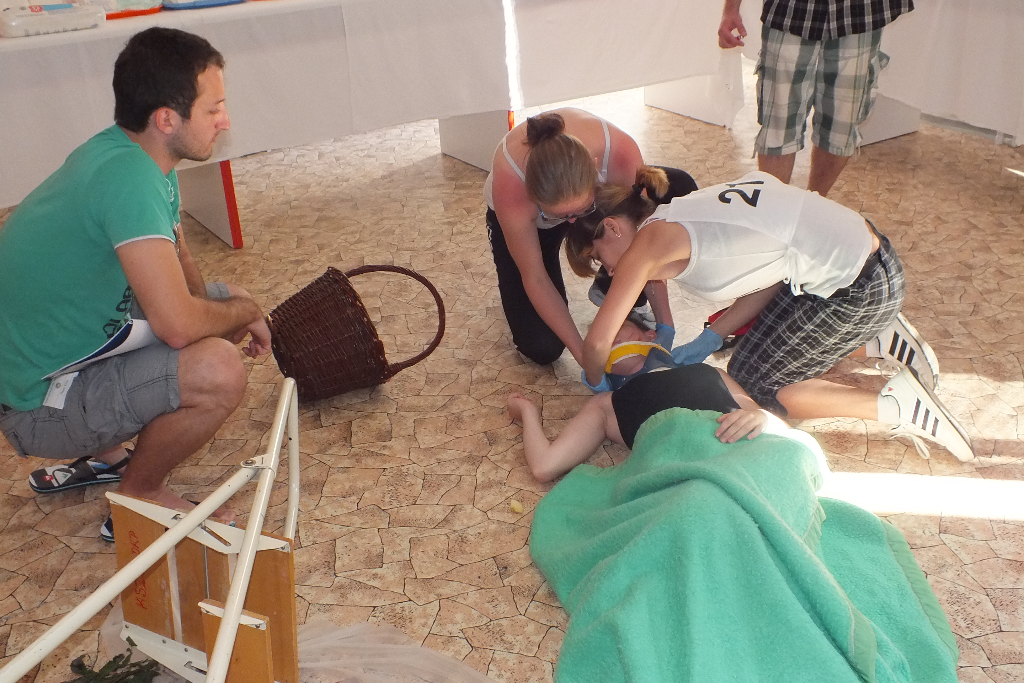

ZDROJE:

- KELNAROVÁ, J.: První pomoc I, pro studenty zdravotnických oborů. 2. vydání. Praha: Grada, 2012. s 26 - 37. ISBN 978-80-247-2182-8

- KURUCOVÁ, A.: První pomoc - Pracovní sešit pro SZŠ. 2. vydání. Praha: Grada, 2012. s. 15 - 16. ISBN 978-80-247-4582-4
Obrázek č.1: Nasazení krčního límce: Foto archiv autora

Materiály jsou určeny pro bezplatné používání pro potřeby výuky a vzdělávání na všech typech škol a školských zařízení. Jakékoliv další využití podléhá autorskému zákonu.

